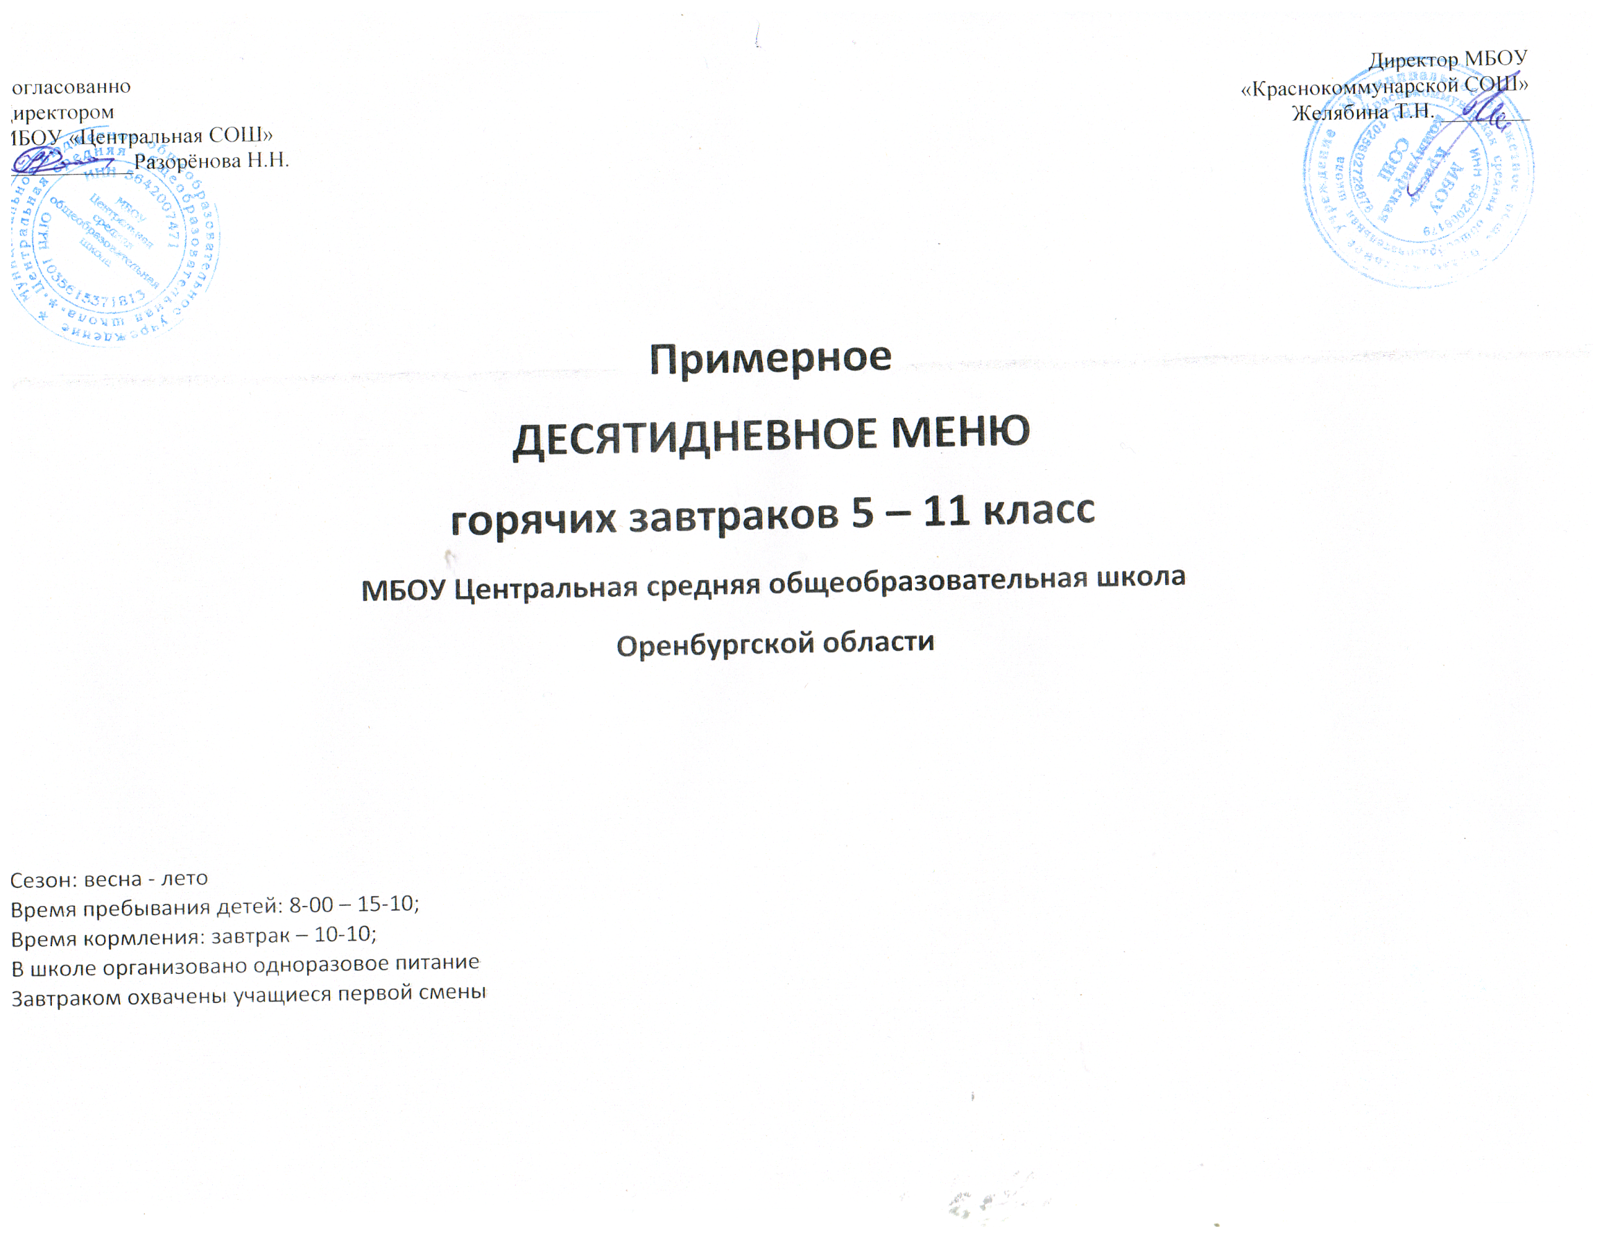

Сезон: осень-зима

Возрастная категория: 11лет и старше

**Неделя 1**

|  |  |  |  |  |  |  |  |  |  |  |  |  |  |  |
| --- | --- | --- | --- | --- | --- | --- | --- | --- | --- | --- | --- | --- | --- | --- |
| № рец. | Наименование блюда | Масса порции | Пищевые вещества (г) | | | э/ц  ккал | Витамины (мг) | | | | Минеральные вещества (мг) | | | |
| Б | Ж | У | Са | Mg | А | В1 | С | Е | Р | Fe |
| 1 | 2 | 3 | 4 | 5 | 6 | 7 | 8 | 9 | 10 | 11 | 12 | 13 | 14 | 15 |
| **День 1** | | | | | | | | | | | | | | |
| **Завтрак** | | | | | | | | | | | | | | |
| 54-1г | Макароны отварные | 200 | 7,2 | 6,53 | 43,73 | 262,4 | 16 | 9,6 | 24,53 | 0,08 | 0 | 1 | 54,67 | 0,97 |
| 54-2гн | Чай с сахаром | 200 | 0,2 | 0 | 6,5 | 26,8 | 4,5 | 3,8 | 0,3 | 0 | 0,04 | 0 | 7,2 | 0,73 |
| ПР | **Хлеб пшеничный | 20 | 1,52 | 0,16 | 9,84 | 46,8 | 4 | 2,8 | 0 | 0,022 | 0 | 0,22 | 13 | 0,22 |
| ПР | **Хлеб ржаной | 20 | 1,36 | 0,26 | 7,96 | 39,6 | 9,4 | 9,4 | 0 | 0,036 | 0 | 0,28 | 31,4 | 0,78 |
|  | **Итого за завтрак:** | **440** | **10,28** | **6,95** | **68,03** | **375,6** | **33,9** | **25,6** | **24,83** | **0,138** | **0,04** | **1,5** | **106,27** | **2,7** |
|  | | | | | | | | | | | | | | |
| **День 2** | | | | | | | | | | | | | | |
| **Завтрак** | | | | | | | | | | | | | | |
| 54-4г | Каша гречневая рассыпчатая | 200 | 11,07 | 8,4 | 48 | 311,6 | 20 | 160 | 25,6 | 0,28 | 0 | 1,12 | 241,33 | 5,39 |
| 420 | Соус томатный | 50 | 0,61 | 3,66 | 2,37 | 44,85 | 5,2 | 4,6 | 19 | 0,009 | 0,85 | 0,15 | 10,3 | 0,22 |
| 54-2гн | Чай с сахаром | 200 | 0,2 | 0 | 6,5 | 26,8 | 4,5 | 3,8 | 0,3 | 0 | 0,04 | 0 | 7,2 | 0,73 |
| ПР | **Хлеб пшеничный | 20 | 1,52 | 0,16 | 9,84 | 46,8 | 4 | 2,8 | 0 | 0,022 | 0 | 0,22 | 13 | 0,22 |
| ПР | **Хлеб ржаной | 20 | 1,36 | 0,26 | 7,96 | 39,6 | 9,4 | 9,4 | 0 | 0,036 | 0 | 0,28 | 31,4 | 0,78 |
|  | **Итого за завтрак:** | **490** | **14,76** | **12,48** | **74,67** | **469,65** | **43,1** | **180,6** | **44,9** | **0,338** | **0,89** | **1,77** | **303,23** | **7,34** |
|  | | | | | | | | | | | | | | |
| **День 3** | | | | | | | | | | | | | | |
| **Завтрак** | | | | | | | | | | | | | | |
| 54-21г | Пюре из бобовых(горох) | 200 | 19,33 | 1,73 | 45,07 | 273,07 | 104 | 93,33 | 1,2 | 0,59 | - | 0,8 | 286,67 | 5,93 |
| 54-2гн | Чай с сахаром | 200 | 0,2 | 0 | 6,5 | 26,8 | 4,5 | 3,8 | 0,3 | 0 | 0,04 | 0 | 7,2 | 0,73 |
| ПР | **Хлеб пшеничный | 20 | 1,52 | 0,16 | 9,84 | 46,8 | 4 | 2,8 | 0 | 0,022 | 0 | 0,22 | 13 | 0,22 |
| ПР | **Хлеб ржаной | 20 | 1,36 | 0,26 | 7,96 | 39,6 | 9,4 | 9,4 | 0 | 0,036 | 0 | 0,28 | 31,4 | 0,78 |
|  | **Итого за завтрак:** | **440** | **22,41** | **2,15** | **69,37** | **386,27** | **121,9** | **109,33** | **1,5** | **0,648** | **0,04** | **1,3** | **338,27** | **7,66** |
|  | | | | | | | | | | | | | | |

**Неделя 1**

|  |  |  |  |  |  |  |  |  |  |  |  |  |  |  |
| --- | --- | --- | --- | --- | --- | --- | --- | --- | --- | --- | --- | --- | --- | --- |
| № рец. | Наименование блюда | Масса порции | Пищевые вещества (г) | | | э/ц  ккал | Витамины (мг) | | | | Минеральные вещества (мг) | | | |
| Б | Ж | У | Са | Mg | А | В1 | С | Е | Р | Fe |
| 1 | 2 | 3 | 4 | 5 | 6 | 7 | 8 | 9 | 10 | 11 | 12 | 13 | 14 | 15 |
| **День 4** | | | | | | | | | | | | | | |
| **Завтрак** | | | | | | | | | | | | | | |
| 54-5г | Каша перловая рассыпчатая | 200 | 5,9 | 7 | 40,6 | 249,5 | 26 | 23 | 27 | 0,06 | 0 | 0,8 | 190 | 1,07 |
| 420 | Соус томатный | 50 | 0,61 | 3,66 | 2,37 | 44,85 | 5,2 | 4,6 | 19 | 0,009 | 0,85 | 0,15 | 10,3 | 0,22 |
| 54-2гн | Чай с сахаром | 200 | 0,2 | 0 | 6,5 | 26,8 | 4,5 | 3,8 | 0,3 | 0 | 0,04 | 0 | 7,2 | 0,73 |
| ПР | **Хлеб пшеничный | 20 | 1,52 | 0,16 | 9,84 | 46,8 | 4 | 2,8 | 0 | 0,022 | 0 | 0,22 | 13 | 0,22 |
| ПР | **Хлеб ржаной | 20 | 1,36 | 0,26 | 7,96 | 39,6 | 9,4 | 9,4 | 0 | 0,036 | 0 | 0,28 | 31,4 | 0,78 |
|  | **Итого за завтрак:** | **490** | **9,59** | **11,08** | **67,27** | **407,55** | **49,1** | **43,6** | **46,3** | **0,127** | **0,89** | **1,45** | **251,9** | **3,02** |
|  | | | | | | | | | | | | | | |
| **День 5** | | | | | | | | | | | | | | |
| **Завтрак** | | | | | | | | | | | | | | |
| 54-4г | Каша гречневая рассыпчатая | 200 | 11,07 | 8,4 | 48 | 311,6 | 20 | 160 | 25,6 | 0,28 | 0 | 1,12 | 241,33 | 5,39 |
| 420 | Соус томатный | 50 | 0,61 | 3,66 | 2,37 | 44,85 | 5,2 | 4,6 | 19 | 0,009 | 0,85 | 0,15 | 10,3 | 0,22 |
| 54-2гн | Чай с сахаром | 200 | 0,2 | 0 | 6,5 | 26,8 | 4,5 | 3,8 | 0,3 | 0 | 0,04 | 0 | 7,2 | 0,73 |
| ПР | **Хлеб пшеничный | 20 | 1,52 | 0,16 | 9,84 | 46,8 | 4 | 2,8 | 0 | 0,022 | 0 | 0,22 | 13 | 0,22 |
| ПР | **Хлеб ржаной | 20 | 1,36 | 0,26 | 7,96 | 39,6 | 9,4 | 9,4 | 0 | 0,036 | 0 | 0,28 | 31,4 | 0,78 |
|  | **Итого за завтрак:** | **490** | **14,76** | **12,48** | **74,67** | **469,65** | **43,1** | **180,6** | **44,9** | **0,338** | **0,89** | **1,77** | **303,23** | **7,34** |
|  | | | | | | | | | | | | | | |

Основание:

Сборник рецептур блюд и типовых меню для организации питания обучающихся 1-4-х классов в общеобразовательных организациях, г. Новосибирск, 2021 г.

Методические рекомендации по организации питания обучающихся общеобразовательных организаций МР 2.4.0179-20

*При приготовлении салатов и овощей натуральных используются овощи урожая 2024 года.

**Хлеб в/с, хлеб ржаной - производство РАЙПО Сакмарского района Оренбургской области

**Неделя 2**

|  |  |  |  |  |  |  |  |  |  |  |  |  |  |  |
| --- | --- | --- | --- | --- | --- | --- | --- | --- | --- | --- | --- | --- | --- | --- |
| № рец. | Наименование блюда | Масса порции | Пищевые вещества (г) | | | э/ц  ккал | Витамины (мг) | | | | Минеральные вещества (мг) | | | |
| Б | Ж | У | Са | Mg | А | В1 | С | Е | Р | Fe |
| 1 | 2 | 3 | 4 | 5 | 6 | 7 | 8 | 9 | 10 | 11 | 12 | 13 | 14 | 15 |
| **День 6** | | | | | | | | | | | | | | |
| **Завтрак** | | | | | | | | | | | | | | |
| 54-16к | Каша «Дружба» | 200 | 5 | 5,8 | 24,1 | 168,9 | 116 | 27 | 27,2 | 0,07 | 0,53 | 0,14 | 124 | 0,53 |
| 54-2гн | Чай с сахаром | 200 | 0,2 | 0 | 6,5 | 26,8 | 4,5 | 3,8 | 0,3 | 0 | 0,04 | 0 | 7,2 | 0,73 |
| ПР | **Хлеб пшеничный | 20 | 1,52 | 0,16 | 9,84 | 46,8 | 4 | 2,8 | 0 | 0,022 | 0 | 0,22 | 13 | 0,22 |
| ПР | **Хлеб ржаной | 20 | 1,36 | 0,26 | 7,96 | 39,6 | 9,4 | 9,4 | 0 | 0,036 | 0 | 0,28 | 31,4 | 0,78 |
|  | **Итого за завтрак:** | **440** | **8,08** | **6,22** | **48,4** | **282,1** | **133,9** | **43** | **27,5** | **0,128** | **0,57** | **0,64** | **175,6** | **2,26** |
|  | | | | | | | | | | | | | | |
| **День 7** | | | | | | | | | | | | | | |
| **Завтрак** | | | | | | | | | | | | | | |
| 54-5г | Каша перловая рассыпчатая | 200 | 5,9 | 7 | 40,6 | 249,5 | 26 | 23 | 27 | 0,06 | 0 | 0,8 | 190 | 1,07 |
| 420 | Соус томатный | 50 | 0,61 | 3,66 | 2,37 | 44,85 | 5,2 | 4,6 | 19 | 0,009 | 0,85 | 0,15 | 10,3 | 0,22 |
| 54-2гн | Чай с сахаром | 200 | 0,2 | 0 | 6,5 | 26,8 | 4,5 | 3,8 | 0,3 | 0 | 0,04 | 0 | 7,2 | 0,73 |
| ПР | **Хлеб пшеничный | 20 | 1,52 | 0,16 | 9,84 | 46,8 | 4 | 2,8 | 0 | 0,022 | 0 | 0,22 | 13 | 0,22 |
| ПР | **Хлеб ржаной | 20 | 1,36 | 0,26 | 7,96 | 39,6 | 9,4 | 9,4 | 0 | 0,036 | 0 | 0,28 | 31,4 | 0,78 |
|  | **Итого за завтрак:** | **490** | **9,59** | **11,08** | **67,27** | **407,55** | **49,1** | **43,6** | **46,3** | **0,127** | **0,89** | **1,45** | **251,9** | **3,02** |
|  | | | | | | | | | | | | | | |
| **День 8** | | | | | | | | | | | | | | |
| **Завтрак** | | | | | | | | | | | | | | |
| 54-4г | Каша гречневая рассыпчатая | 200 | 11,07 | 8,4 | 48 | 311,6 | 20 | 160 | 25,6 | 0,28 | 0 | 1,12 | 241,33 | 5,39 |
| 420 | Соус томатный | 50 | 0,61 | 3,66 | 2,37 | 44,85 | 5,2 | 4,6 | 19 | 0,009 | 0,85 | 0,15 | 10,3 | 0,22 |
| 54-2гн | Чай с сахаром | 200 | 0,2 | 0 | 6,5 | 26,8 | 4,5 | 3,8 | 0,3 | 0 | 0,04 | 0 | 7,2 | 0,73 |
| ПР | **Хлеб пшеничный | 20 | 1,52 | 0,16 | 9,84 | 46,8 | 4 | 2,8 | 0 | 0,022 | 0 | 0,22 | 13 | 0,22 |
| ПР | **Хлеб ржаной | 20 | 1,36 | 0,26 | 7,96 | 39,6 | 9,4 | 9,4 | 0 | 0,036 | 0 | 0,28 | 31,4 | 0,78 |
|  | **Итого за завтрак:** | **490** | **14,76** | **12,48** | **74,67** | **469,65** | **43,1** | **180,6** | **44,9** | **0,338** | **0,89** | **1,77** | **303,23** | **7,34** |

**Неделя 2**

|  |  |  |  |  |  |  |  |  |  |  |  |  |  |  |
| --- | --- | --- | --- | --- | --- | --- | --- | --- | --- | --- | --- | --- | --- | --- |
| № рец. | Наименование блюда | Масса порции | Пищевые вещества (г) | | | э/ц  ккал | Витамины (мг) | | | | Минеральные вещества (мг) | | | |
| Б | Ж | У | Са | Mg | А | В1 | С | Е | Р | Fe |
| 1 | 2 | 3 | 4 | 5 | 6 | 7 | 8 | 9 | 10 | 11 | 12 | 13 | 14 | 15 |
| **День 9** | | | | | | | | | | | | | | |
| **Завтрак** | | | | | | | | | | | | | | |
| 54-1г | Макароны отварные | 200 | 7,2 | 6,53 | 43,73 | 262,4 | 16 | 9,6 | 24,53 | 0,08 | 0 | 1 | 54,67 | 0,97 |
| 54-2гн | Чай с сахаром | 200 | 0,2 | 0 | 6,5 | 26,8 | 4,5 | 3,8 | 0,3 | 0 | 0,04 | 0 | 7,2 | 0,73 |
| ПР | **Хлеб пшеничный | 20 | 1,52 | 0,16 | 9,84 | 46,8 | 4 | 2,8 | 0 | 0,022 | 0 | 0,22 | 13 | 0,22 |
| ПР | **Хлеб ржаной | 20 | 1,36 | 0,26 | 7,96 | 39,6 | 9,4 | 9,4 | 0 | 0,036 | 0 | 0,28 | 31,4 | 0,78 |
|  | **Итого за завтрак:** | **440** | **10,28** | **6,95** | **68,03** | **375,6** | **33,9** | **25,6** | **24,83** | **0,138** | **0,04** | **1,5** | **106,27** | **2,7** |
|  | | | | | | | | | | | | | | |
| **День 10** | | | | | | | | | | | | | | |
| **Завтрак** | | | | | | | | | | | | | | |
| 54-21г | Пюре из бобовых(горох) | 200 | 19,33 | 1,73 | 45,07 | 273,07 | 104 | 93,33 | 1,2 | 0,59 | - | 0,8 | 286,67 | 5,93 |
| 420 | Соус томатный | 50 | 0,61 | 3,66 | 2,37 | 44,85 | 5,2 | 4,6 | 19 | 0,009 | 0,85 | 0,15 | 10,3 | 0,22 |
| 54-2гн | Чай с сахаром | 200 | 0,2 | 0 | 6,5 | 26,8 | 4,5 | 3,8 | 0,3 | 0 | 0,04 | 0 | 7,2 | 0,73 |
| ПР | **Хлеб пшеничный | 20 | 1,52 | 0,16 | 9,84 | 46,8 | 4 | 2,8 | 0 | 0,022 | 0 | 0,22 | 13 | 0,22 |
| ПР | **Хлеб ржаной | 20 | 1,36 | 0,26 | 7,96 | 39,6 | 9,4 | 9,4 | 0 | 0,036 | 0 | 0,28 | 31,4 | 0,78 |
|  | **Итого за завтрак:** | **490** | **23,02** | **5,81** | **71,74** | **431,12** | **127,1** | **113,93** | **20,5** | **0,657** | **0,89** | **1,45** | **348,57** | **7,88** |

